**Sprawozdanie**

**Wstęp do multimediów (WMM) Laboratorium #5:   
Laboratorium – Statystyczne właściwości obrazów**

**Autor:**

**Łukasz Szydlik 331446**

**Rozpatrywany obraz:**

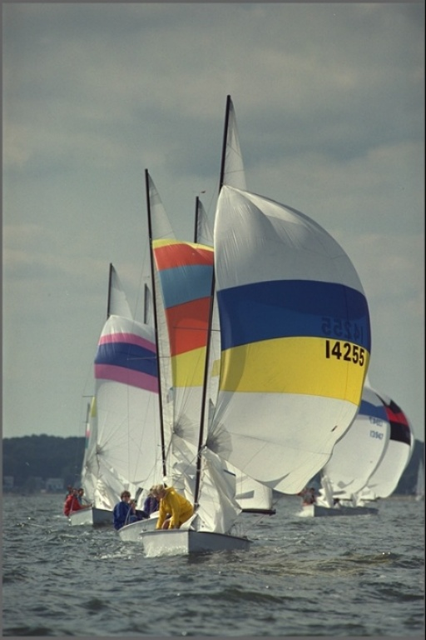

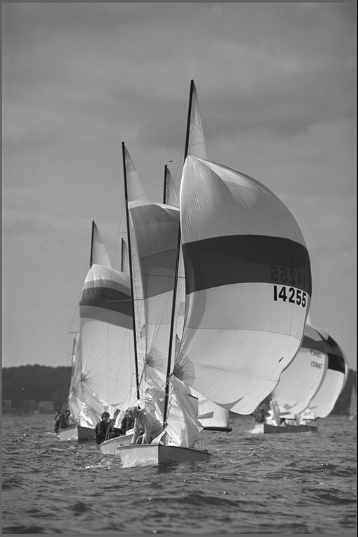

**Treść poleceń:**

**Zad. 1 Dla obrazu monochromatycznego:**

1. Obliczyć entropię obrazu wejściowego.

2. Wyznaczyć obraz różnicowy w taki sposób, że wartość każdego piksela zastępowana jest różnicą pomiędzy wartością tego piksela a wartością jego lewego sąsiada (kodowanie różnicowe /. predykcyjne). Dla pierwszego piksela w linii należy przyjąć wartość sąsiada równą 127 (środkowa wartość przedziału zmienności wartości pikseli). Wyświetlić obraz różnicowy. Wyznaczyć histogram obrazu różnicowego i porównać go z histogramem obrazu oryginalnego. Wyznaczyć entropię obrazu różnicowego i porównać ją z entropią obrazu oryginalnego. Uwaga: należy pamiętać, że wartości pikseli w obrazie różnicowym są z zakresu [-255; 255]!

3. Wyznaczyć współczynniki DWT korzystając z funkcji zamieszczonej w przykładowym skrypcie. Wyświetlić poszczególne pasma. Wyznaczyć histogramy i obliczyć entropię dla wszystkich pasm. Porównać wyniki (histogram, entropia) uzyskane dla poszczególnych pasm między sobą (czy któreś się wyróżniają i dlaczego?) oraz z wynikami uzyskanymi dla obrazu oryginalnego i obrazu różnicowego. Uwaga: należy pamiętać, że wartości w pasmach LH, HL i HH są z zakresu [-255, 255]! ➢ Obliczyć przepływność (liczbę bitów przypadającą na jeden piksel) dla obrazu skompresowanego koderem PNG (obraz wejściowy) i porównać ją z obliczonymi uprzednio entropiami obrazu oryginalnego, różnicowego i falokowego. Czy przepływność mniejsza od entropii oznacza, że zależność: lśr ≥ H jest nieprawdziwa?

**Zad. 2 Dla obrazu barwnego:**

➢ Obliczyć entropię dla składowych RGB barwnego obrazu testowego.

➢ Dokonać konwersji z RGB do YUV i obliczyć entropię dla składowych YUV. Wyświetlić składowe RGB i YUV. Wyznaczyć histogramy dla wszystkich składowych RGB i YUV. Porównać wyniki uzyskane dla poszczególnych składowych. Czy dla składowych UV entropia jest mniejsza? Z czego ta mniejsza wartość może wynikać?

➢ Wyznaczyć zależność zniekształcenia D od przepływności R (liczba bitów przypadającą na jeden piksel obrazu): D = f(R) – tzw. krzywa R-D – dla kodera JPEG. Regulacji stopnia kompresji (przepływności R) należy dokonywać ustawiając wartości parametru ‘quality’ przy zapisie obrazu do pliku. Wartości parametru ‘quality’ należy dobrać tak, aby uzyskać ‘gładkie’ wykresy. Jako miarę zniekształceń należy użyć szczytowy stosunek sygnału do szumu PSNR i błąd średniokwadratowy MSE. Zobrazować zależności na wykresach (oddzielny wykres dla każdej miary). Dokonać subiektywnej oceny obrazów zrekonstruowanych (według własnej skali ocen, np.: jakość doskonała, bardzo dobra, dobra, średnia, kiepska, zła, bardzo zła, itp., lub: zniekształcenia niewidoczne, lekko widoczne, widoczne, bardzo widoczne, nie do przyjęcia, itp.) i zamieścić te oceny w sprawozdaniu (niekoniecznie dla każdego obrazu wynikowego osobno, raczej ‘zgrupować’ oceny dla pewnych zakresów przepływności). Porównać stopnie kompresji uzyskiwane dla kodera JPEG ze stopniem kompresji uzyskanym dla kodera PNG (pamiętając, że w pierwszej części laboratorium wykorzystywany był monochromatyczny obraz PNG, a kompresja JPEG była wykonywana dla obrazu barwnego; ewentualnie obliczyć przepływność bitową dla obrazu barwnego skompresowanego koderem PNG).

**Zad. 1 – 1. Entropia obrazu wejściowego**

Obliczona entropia obrazu wejściowego: H(image) = 7.0567

**Zad. 1 – 2.1-3. Obraz różnicowy oraz porównanie histogramów**

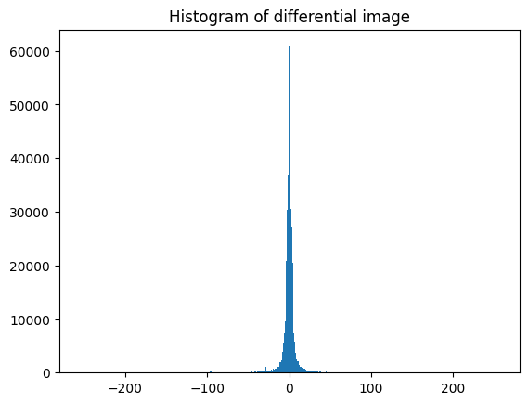Wyznaczony obraz różnicowy:

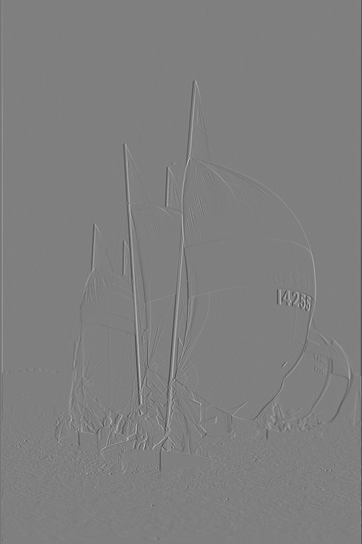

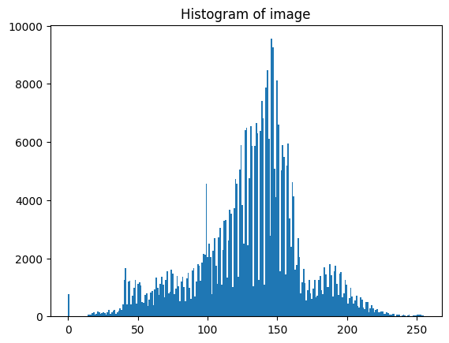

Obraz różnicowy przedstawia różnicę wartości piksela względem jego sąsiada.

Histogram różnicowy względem oryginalnego:

- Ma 2-razy większy zakres wartości [-255, 255]

- Wartości są bardziej skoncentrowane i zbliżone do zera

**Zad. 1 – 2.4. Entropia obrazu różnicowego i oryginalnego**

Obliczone entropie:

H(hdifferential_image) = 4.5567

H(image) = 7.0567

Entropia obrazu różnicowego jest mniejsza od obrazu oryginalnego, gdyż histogram obrazu różnicowanego jest bardziej skoncentrowany.

**Zad. 1 - 3.1-2. Wyznaczyć współczynniki DWT oraz wyświetlenie pasm**

Pasma:

LL, wymiary: (384, 256), wartości: 9 - 255

LH, wymiary: (384, 256), wartości: -97 - 125

HL, wymiary: (384, 256), wartości: -116 - 164

HH, wymiary: (384, 256), wartości: -110 – 152

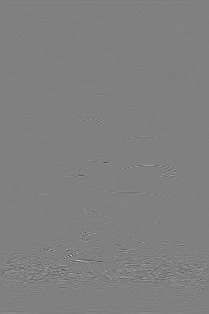 Pasmo LL Pasmo LH

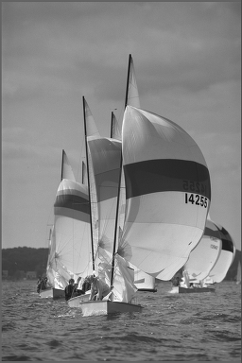

 Pasmo HL Pasmo HH

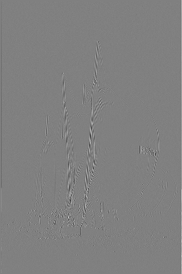

**Zad. 1 - 3.3 Wyznaczyć histogramy oraz entropie dla wszystkich pasm**

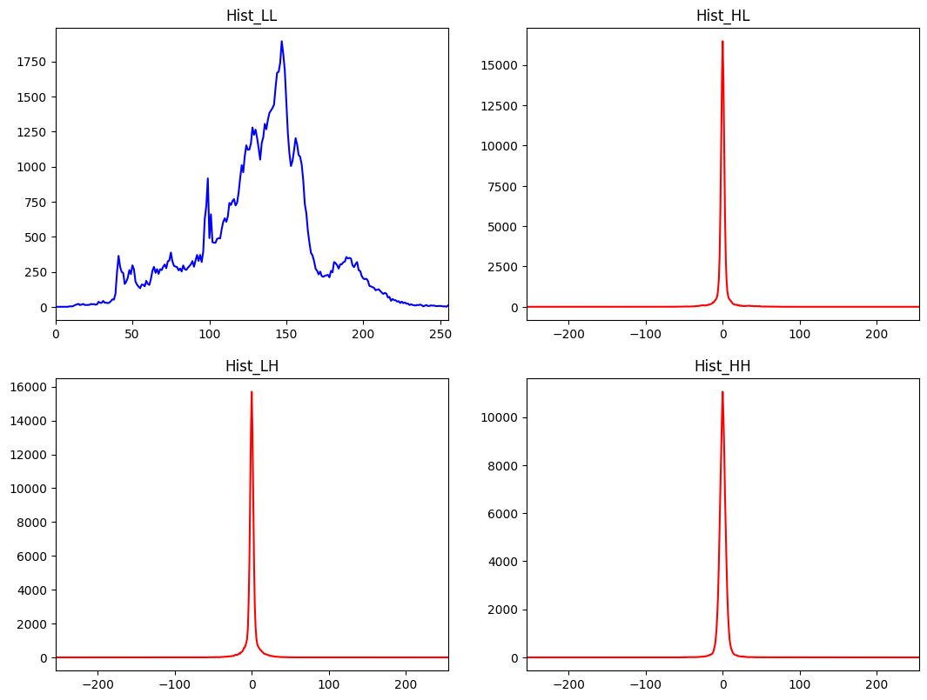

Entropie:

H(LL) = 7.1395

H(LH) = 4.1734

H(HL) = 4.0514

H(HH) = 4.2601

H_średnia = 4.9061

**Zad. 1 – 3.4 Porównanie wyników**

Pasma o wyższej częstotliwości HL, LH, HH mają mniejszą entropię niż pasmo niskich częstotliwości LL.

Histogramy HL, LH, HH są bardziej skoncentrowane w pobliżu 0.

Entropia oraz histogramy pasm HL, LH, HH są podobne do obrazu różnicowego. Natomiast pasmo LL do oryginalnego. Spowodowane jest to tym, że pasmo LL skupia się na głównych kształtach tak jak obraz oryginalny, a pozostałe pasma to szczegóły tak jak jest to w przyapdku obrazu różnicowego.

**Zad. 1 – 4.Przepływność dla obrazu skompresowanego koderem PNG**

Bitrate: 4.6111

Bitrate jest mniejszy od entropii obrazu oryginalnego ale podobny do entropii obrazu różnicowego.

W odniesieniu do entropii pasm falkowych jest on mniejszy od średniej entropii ale wyższy od entropii pasm wysokoczęstotliwościowych.

Wniosek:

Oznacza to, że algorytm PNG skutecznie wykorzystał zależności lokalne pomiędzy pikselami, osiągając niemal optymalną kompresję względem modelu różnicowego. Tym samym kompresja bezstratna zbliżyła się do teoretycznego limitu wynikającego z entropii różnicowej.

**Czy przepływność mniejsza od entropii oznacza, że zależność: lśr ≥ H jest nieprawdziwa?**

Entropia obliczonego obrazu dotyczy pojedynczych pikseli. Ignoruje zależności przestrzenne. Zakłada, że piksele są niezależne.

Natomiast PNG to kompresja z predykcją. Uwzględnia zależności.

Naszą zależność powinniśmy porównać do innego źródła. Do entropii obrazu różnicowego. Dla tego źródła zależność jest spełniona:

lśr ≥ H(hdiff)

4.6111 ≥ 4.5567